5 класс Английский язык. 15.11 21
Тема3. Это я.
Урок № 17. Мои вещи....
Цель: ознакомление со структурой have got/has got - иметь
1 Работа с учебником. Стр 36. Посмотрите на правила употребления структуры иметь
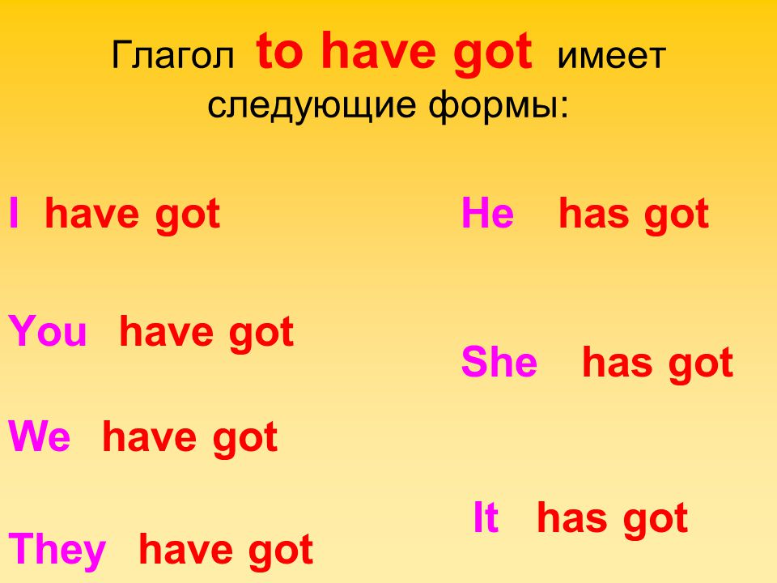
Помним, что этот глагол переводится ИМЕТЬ, однако на русский язык мы не можем этот глагол так переводить. Посмотри на следующие примеры. I have got a dog - Я имею собаку. He has got a cat. – Он имеет кошку. Но так на русский язык мы переводить не должны, т.к. это звучит не совсем красиво. Вместо этого мы говорим: У меня есть собака. У него есть кошка. По возможности посмотрите видео.
https://youtu.be/8MnK9nkARuQ
2. Перепишите эту табличку в тетрадь.
3. Закрепление. Посмотри на табличку и заполни пропуски. Пример составления написан ниже, под табличкой.
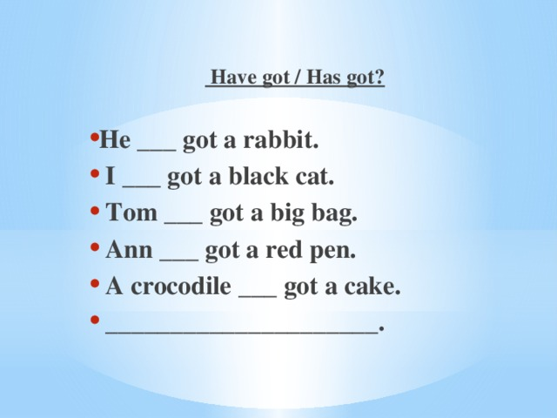
Пример He has got a rabbit. I have got a black cat.
3. Задание на контроль. Составьте предложения о том, что есть у Джейн и что есть у Джона.
Пример. Jane has got an eraser. John has got a ruler.
Фотографии присылать в сообщения или на почту mika.kolesnikova@bk.ru

